제4장 딥러닝의 제 문제와 발전

1. 딥러닝 학습의 제 문제

딥러닝 모형 학습시 문제

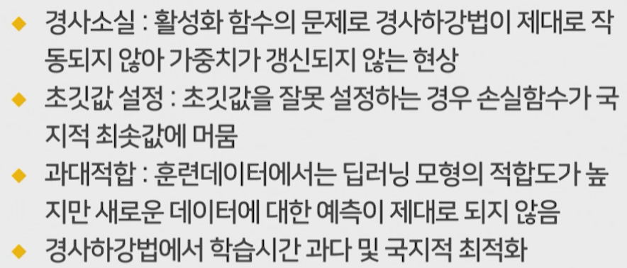

2. 경사소실과 활성화 함수의 선택

활성화 함수의 미분

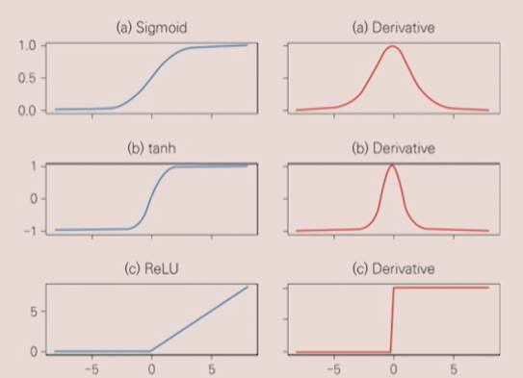

경사소실의 원인

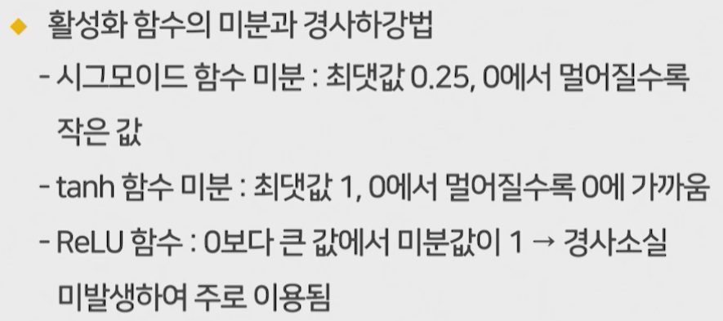

여러가지 활성화 함수

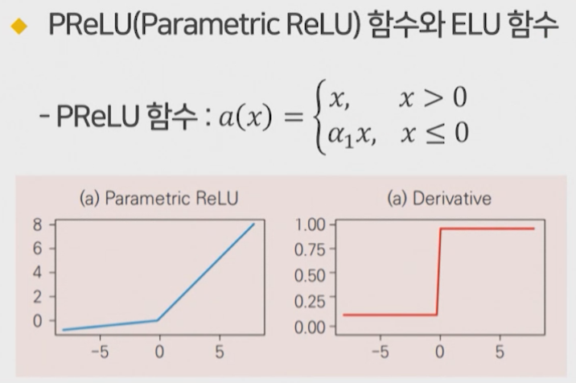

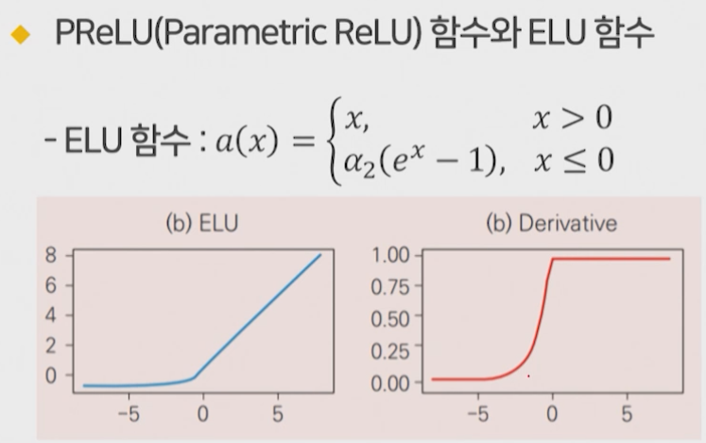

3. 초깃값의 설정

심층신뢰망

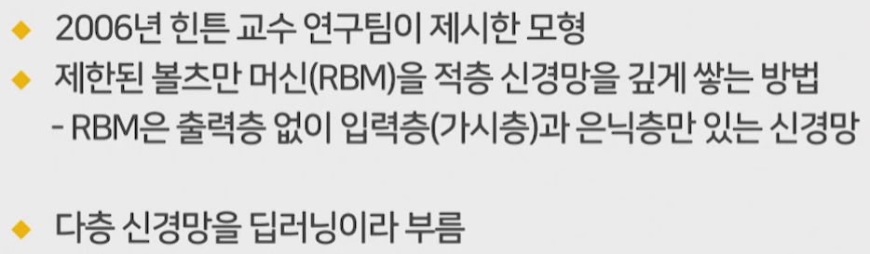

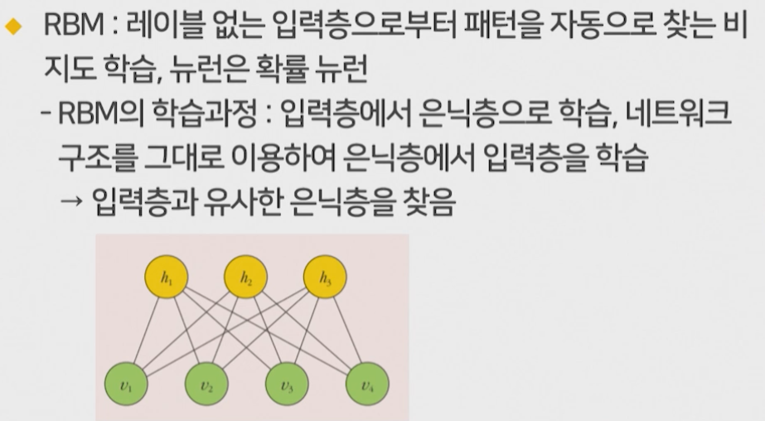

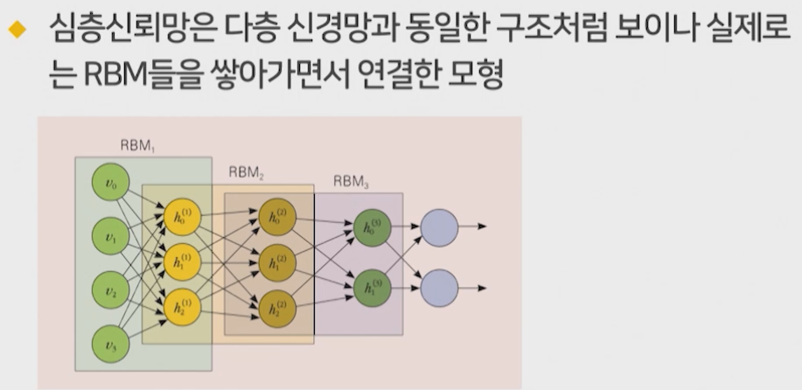

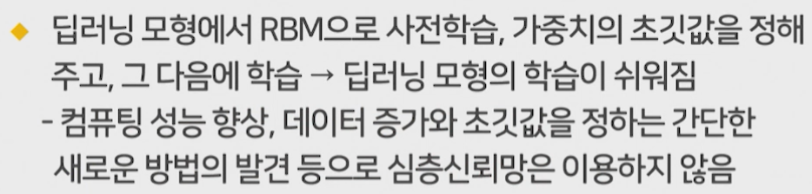

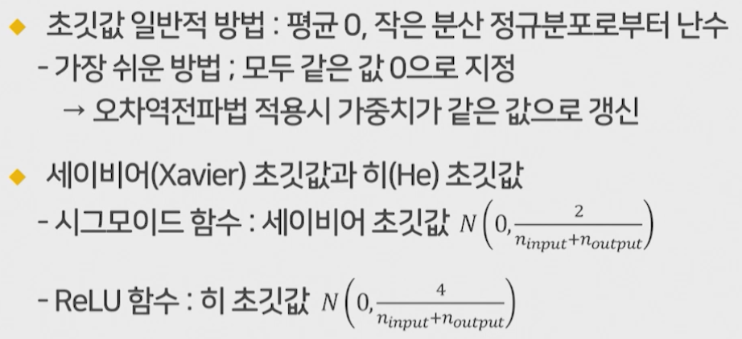

초깃값의 비교

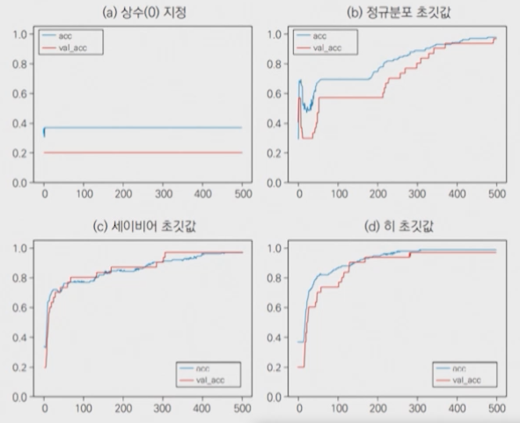

4. 딥러닝 학습의 최적화

확률적 경사하강법

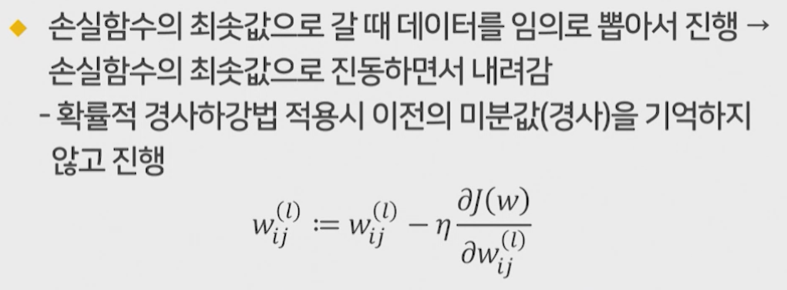

모멘텀 방법

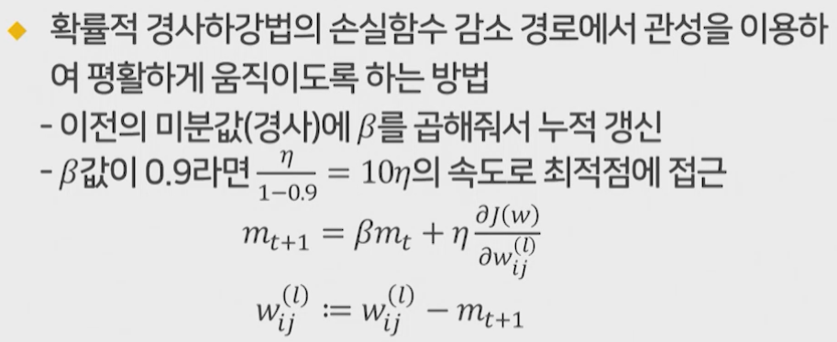

AdaGrad 방법

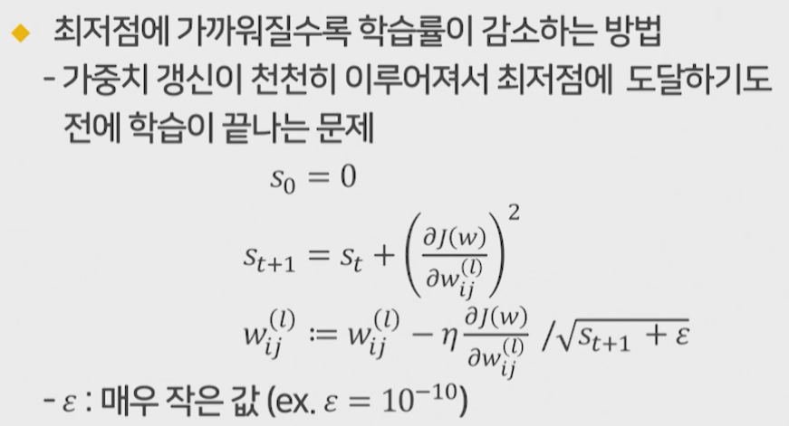

RMSprop 방법

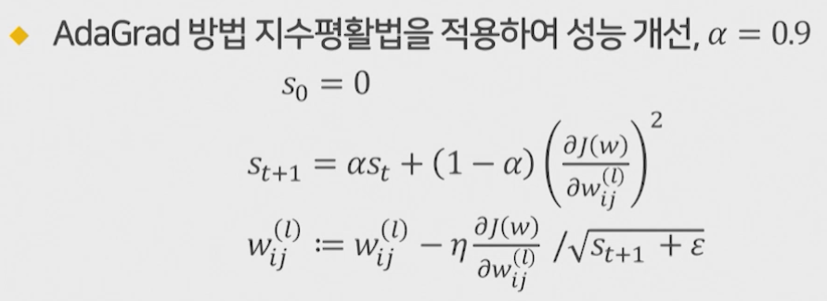

Adam 방법

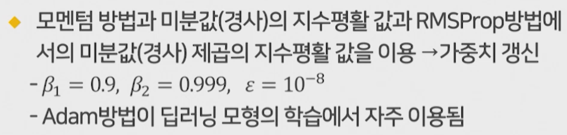

최적화 방법 비교학습률

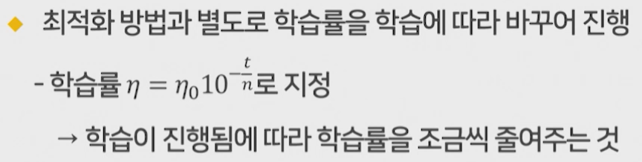

5. 편의와 분산

모형과 데이터

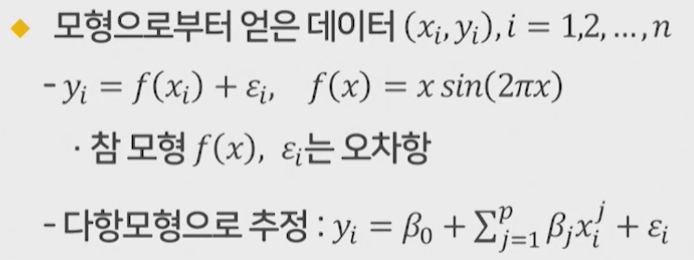

과소적합과 과대적합

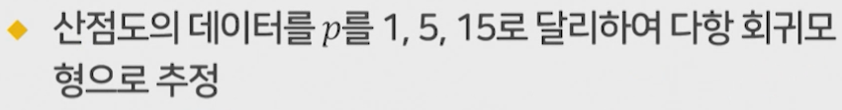

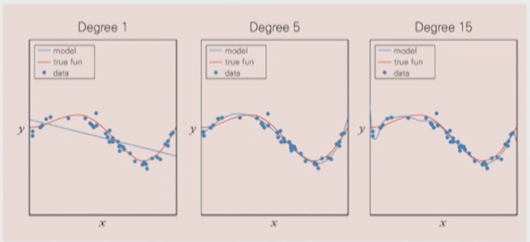

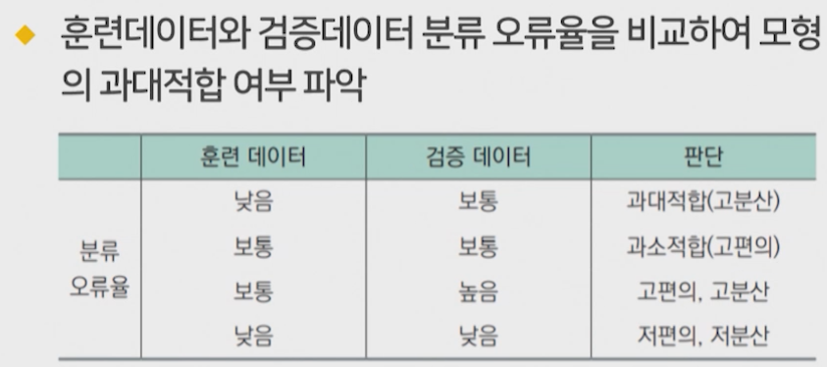

딥러닝 모형의 개선

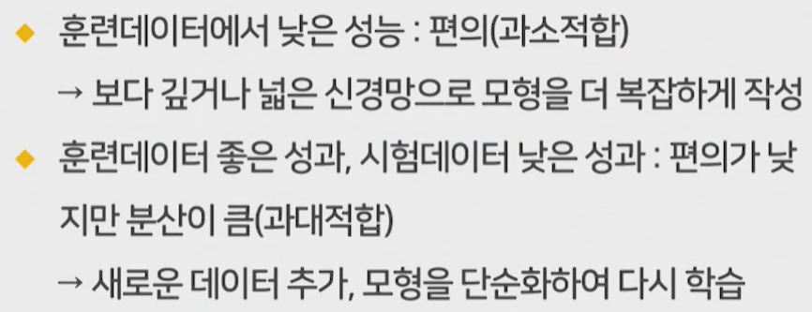

6. 딥러닝 모형의 정칙화

모형의 선택

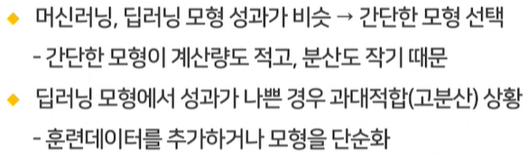

조기 학습종료

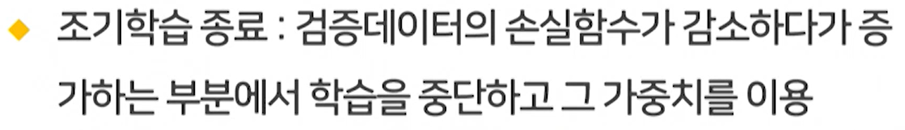

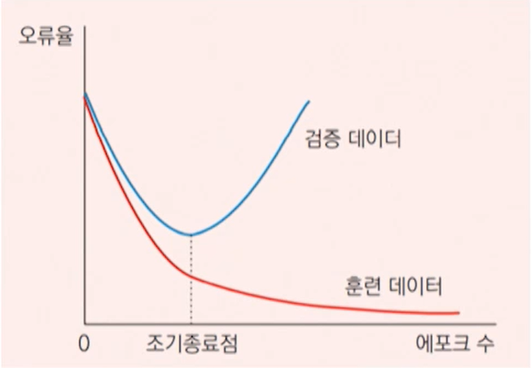

정칙화

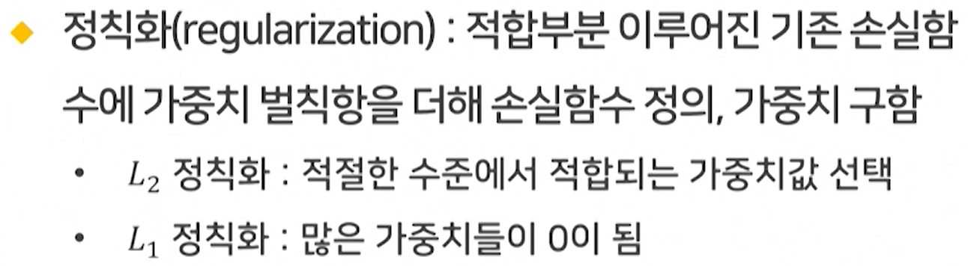

드롭아웃

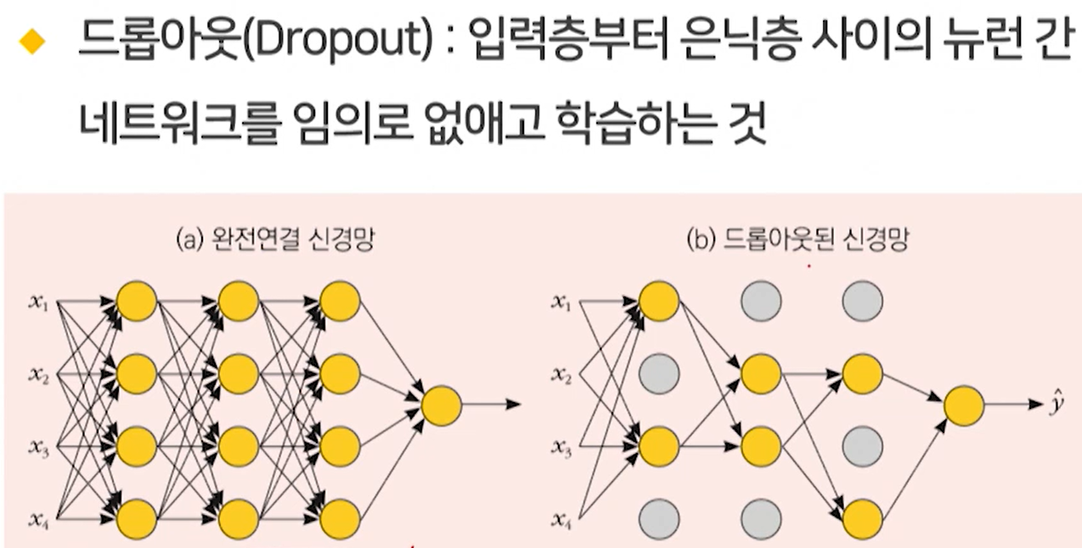

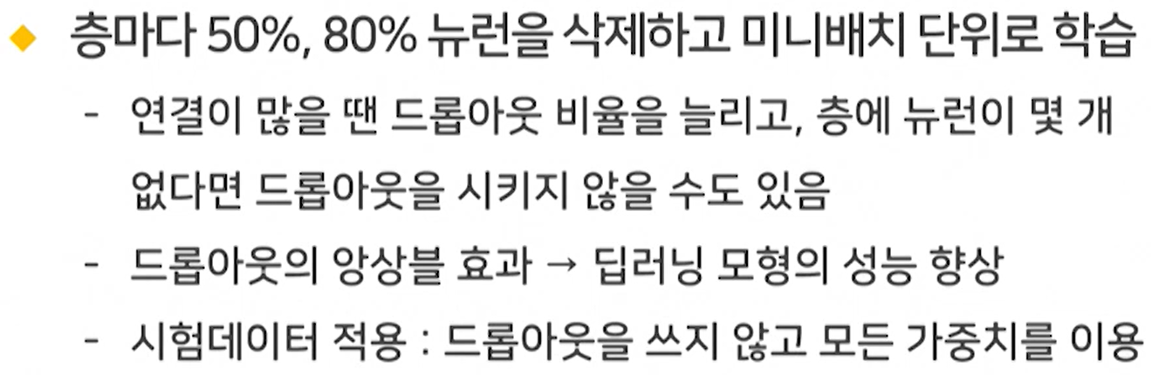

데이터 증식

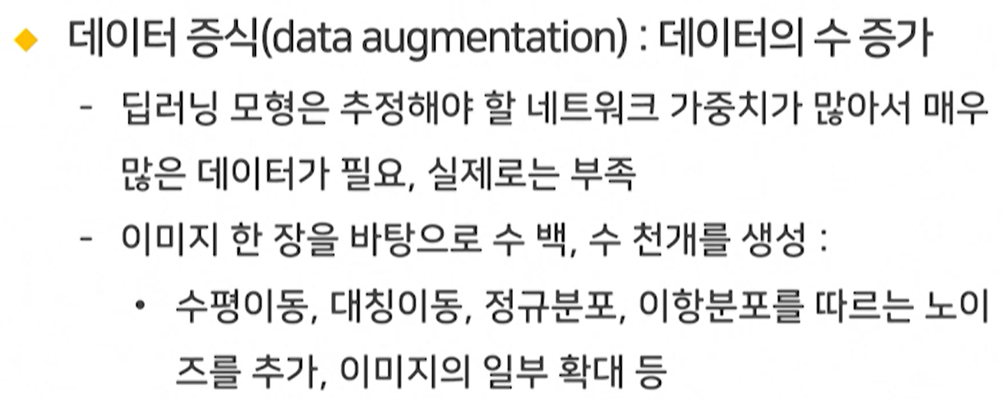

7. 배치 정규화

표준화

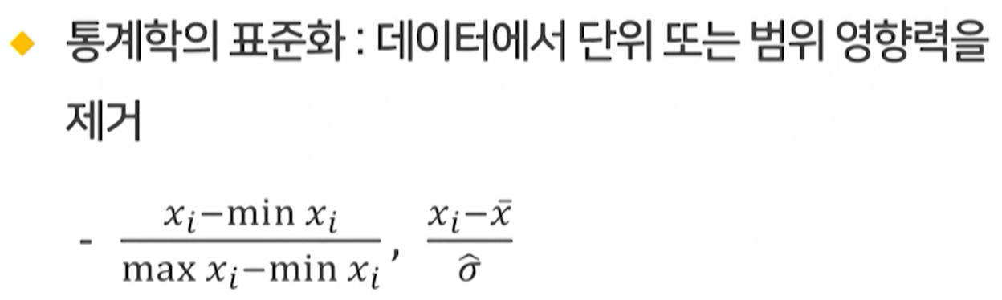

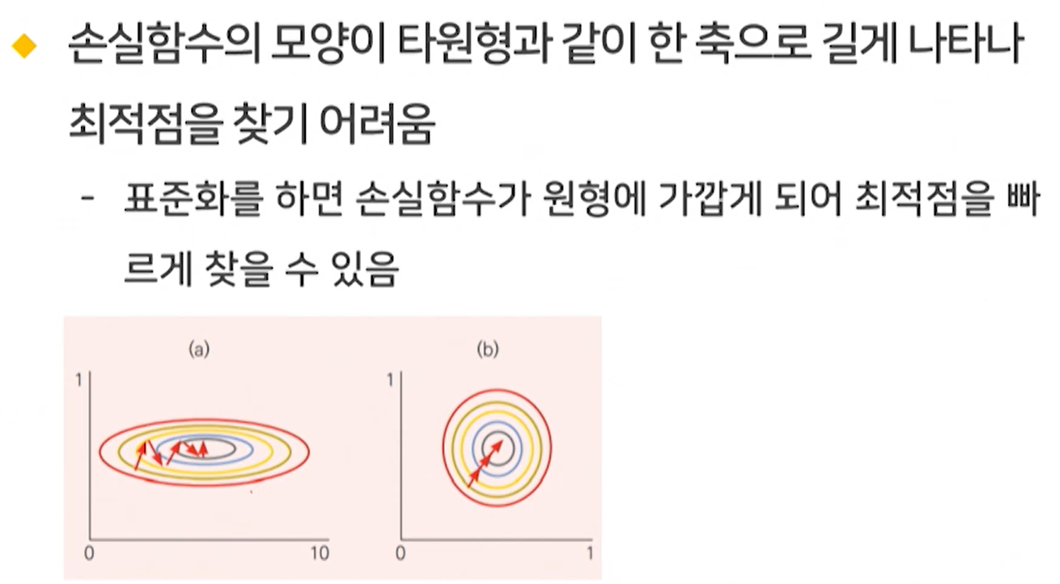

경사하강법과 활성화 함수

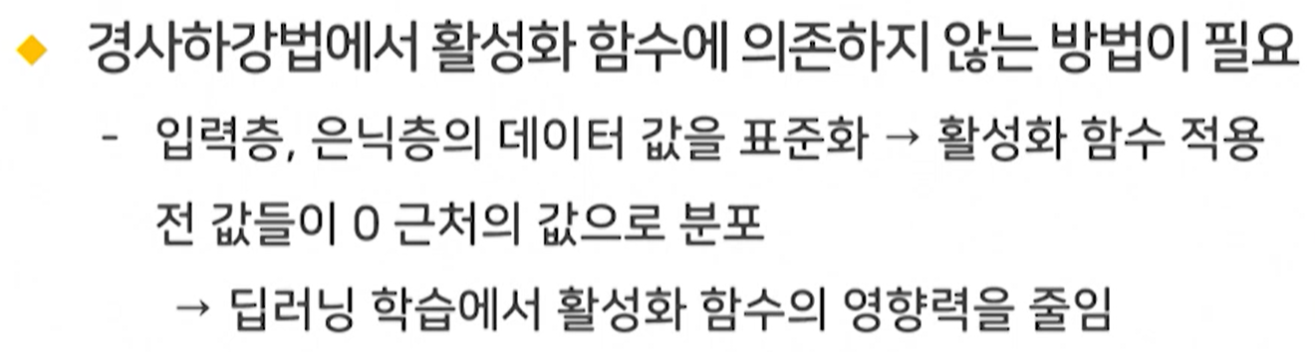

배치 정규화

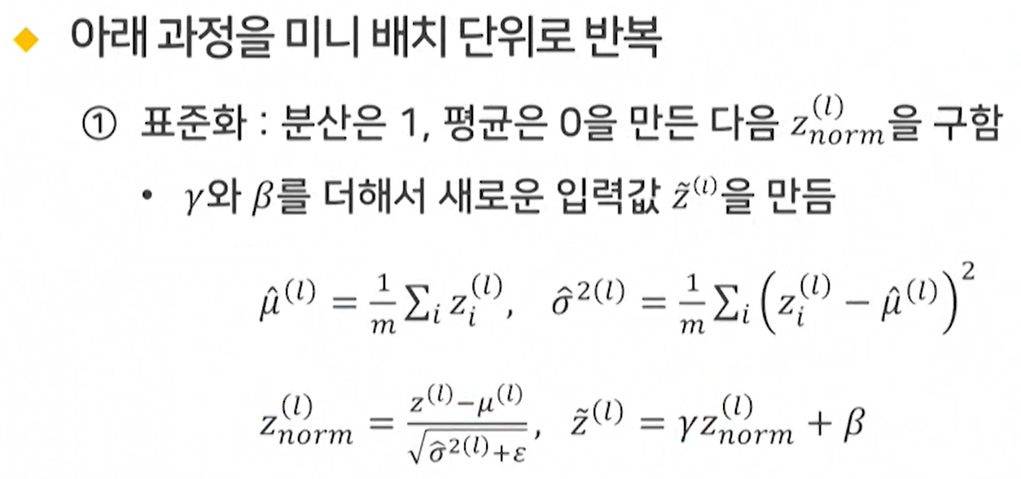

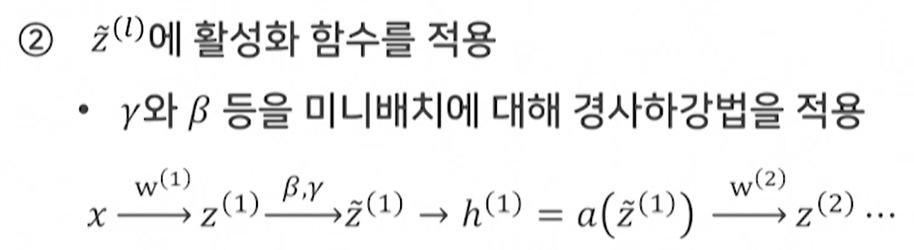

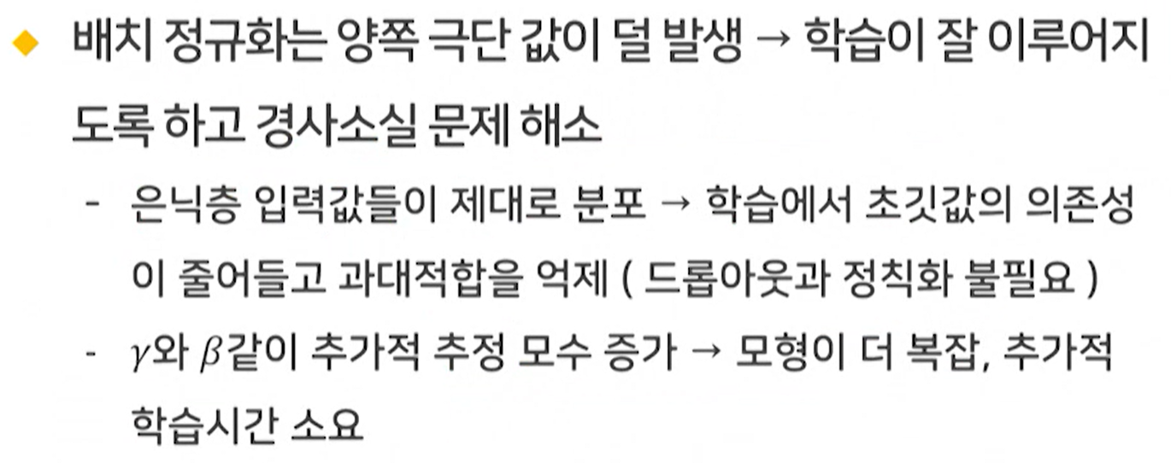

8. 하이퍼파라미터의 최적화

하이퍼파라미터

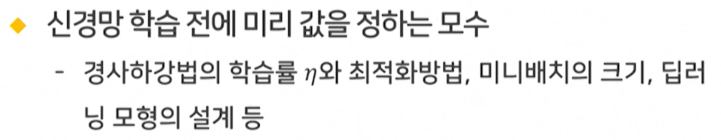

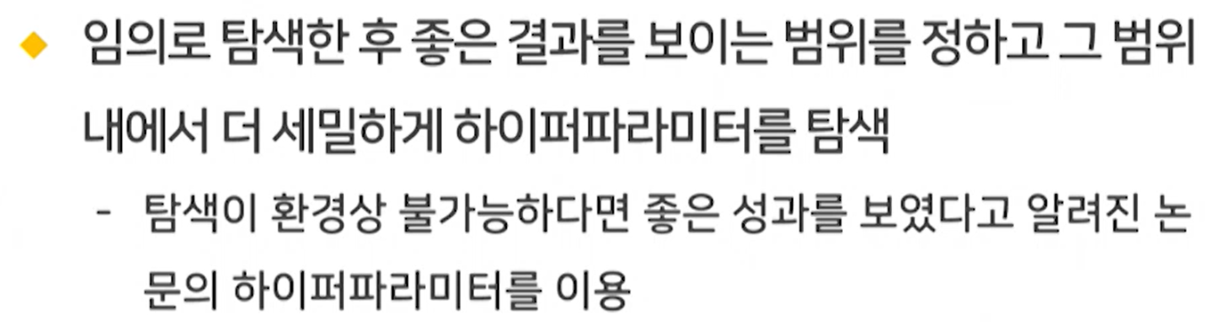

구글 텐서플로우 플레이그라운드

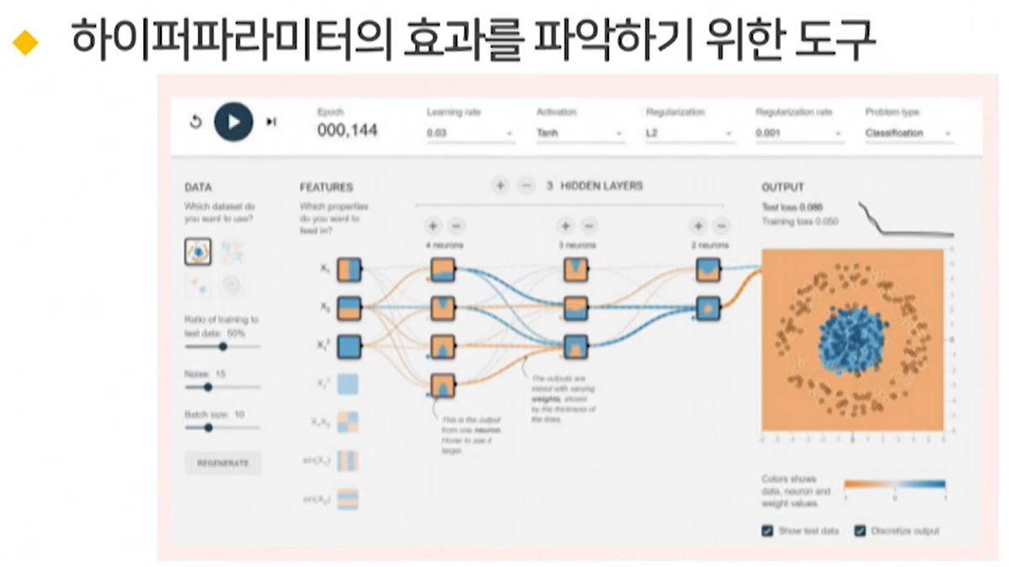

AUTOML 프로그램

